2019年重要时政汇编

第43周时政周报（10.21-10.27）

一、党政专题

1. 习近平对科技特派员制度推行20周年作出重要指示
习近平对科技特派员制度推行20周年作出重要指示指出，科技特派员制度推行20年来，坚持人才下沉、科技下乡、服务“三农”，队伍不断壮大，成为党的“三农”政策的宣传队、农业科技的传播者、科技创新创业的领头羊、乡村脱贫致富的带头人，使广大农民有了更多获得感、幸福感。
习近平强调，创新是乡村全面振兴的重要支撑。要坚持把科技特派员制度作为科技创新人才服务乡村振兴的重要工作进一步抓实抓好。广大科技特派员要秉持初心，在科技助力脱贫攻坚和乡村振兴中不断作出新的更大的贡献。

2.习近平向第九届北京香山论坛致贺信
第九届北京香山论坛21日在北京召开。习近平向论坛致贺信指出，和平是人类的永恒期望。中国坚持以对话促合作、以合作促和平、以和平保发展。
习近平强调，维护亚太地区持久和平安宁，符合地区国家共同利益，需要各国贡献智慧和力量。面对复杂的安全威胁，各国要紧密团结起来，坚定维护以联合国为核心的国际体系，不断完善新型安全伙伴关系，推动构建符合地区发展实际的安全架构，更好促进亚太地区持久和平和普遍安全，为促进世界和平发展和构建人类命运共同体作出新的更大贡献。

3.习近平向第三届中国—太平洋岛国经济发展合作论坛致贺信
第三届中国—太平洋岛国经济发展合作论坛10月21日在萨摩亚首都阿皮亚召开，习近平向论坛致贺信指出，2018年11月，我同太平洋岛国领导人在巴布亚新几内亚举行会晤，一致同意将双方关系提升为相互尊重、共同发展的全面战略伙伴关系，开启了中国同太平洋岛国关系新阶段。
习近平强调，举办第三届中国—太平洋岛国经济发展合作论坛是我同太平洋岛国领导人达成的重要共识，希望双方充分利用这一重要平台，加强对话、交流、合作，推动双方合作取得更大发展。
本届论坛以“开放合作、共享发展”为主题。来自中国和太平洋岛国地区的400多名各界人士出席论坛，共同探讨中国与太平洋岛国交流与合作的新思路、新路径，共同谋划经济发展合作蓝图。

4.汪洋出席纪念光彩事业发起实施25周年座谈会
中共中央统战部21日在京召开纪念光彩事业发起实施25周年座谈会。汪洋强调，光彩事业功在当代、利在千秋，是先富帮后富、实现共同富裕的重要途径，是中国特色社会主义制度优势的生动体现。
汪洋指出，光彩事业发起实施25年来，始终围绕国家重大战略部署主动作为，特别是党的十八大以来，光彩事业响应党中央号召，组织“万企帮万村”精准扶贫行动，举办一系列“光彩事业行”活动，拓展了扶贫的路径和方式，丰富了中国特色扶贫开发理论和实践，也为世界反贫困事业贡献了中国模式和中国方案。要提高政治站位，坚持寓教育于光彩活动之中，继续引导民营企业将优势帮扶资源向深度贫困地区倾斜。
中国光彩事业基金会是由中央统战部主管，在民政部登记注册的具有全国性公募资格的基金会，2005年12月28日正式成立。是服务社会公益事业、支持扶贫开发的公益组织，也是对民营企业家开展理想信念教育的平台，促进非公有制经济健康发展和非公有制经济人士健康成长的重要载体。

5.王岐山访问印度尼西亚
王岐山10月18日至21日出席佐科总统连任就职仪式并对印尼进行友好访问，分别会见佐科总统、卡拉副总统和印尼新当选副总统马鲁夫。
会见佐科时，王岐山表示，中国和印尼是好邻居、好朋友、好伙伴，同为亚洲乃至世界发展中大国，两国关系的重要性超越双边范畴。中方赞赏佐科总统致力于推动中印尼全面战略伙伴关系。两国元首关心和支持的雅万高铁项目进展顺利，已成为双方基础设施建设合作的典范。
佐科表示，印尼新政府愿进一步巩固中印尼全面战略伙伴关系，推进“全球海洋支点”构想与“一带一路”倡议对接，与中方加强区域经济走廊合作。

6.习近平：第二批主题教育要做到“四个注重”
第二批主题教育部分中央指导组、巡回督导组工作座谈会21日在京召开。会议指出，习近平总书记关于第二批主题教育要认真做到“四个注重”的重要指示，抓住关键、切中要害，为搞好第二批主题教育指明了努力方向、提供了科学指引。要认真落实“注重分类指导”“注重开门抓教育”“注重解决群众最急最忧最盼的紧迫问题”“注重减轻基层负担”和“抓组织领导到位”的要求加强指导督导，确保主题教育全覆盖、贯到底；使主题教育成为践行党的群众路线的生动实践；切实增强人民群众的获得感；力戒形式主义、官僚主义；真正在“督”上尽责任、在“导”上显水平，确保主题教育各项任务要求落地见效。

7.习近平向第83届国际电工委员会大会致贺信
第83届国际电工委员会大会开幕式10月21日在上海举行。习近平向大会致贺信强调，中国高度重视标准化工作，将继续积极支持和参与国际标准化活动，愿同各国一道，不断完善国际标准体系和治理结构，更好发挥标准在国际贸易和全球治理中的作用。
国际电工委员会成立于1906年，是制定电工电子领域国际标准的组织，国际电工委员会大会是该组织最高级别大会。第83届国际电工委员会大会于10月14日至25日在上海召开，主题为“质量成就美好生活”，共邀请100多个国家的3800多名专家来华与会。

8.习近平向2019年太原能源低碳发展论坛致贺信
2019年太原能源低碳发展论坛10月22日在山西太原开幕。国家主席习近平致贺信指出，能源低碳发展关乎人类未来。中国愿同国际社会一道，全方位加强能源合作，维护能源安全，应对气候变化，保护生态环境，促进可持续发展，更好造福世界各国人民。
韩正22日出席2019年太原能源低碳发展论坛开幕式并强调，作为世界上最大的能源生产国和消费国，中国将继续深入推进能源革命，加快推动能源高质量发展，为经济社会持续健康发展提供坚实保障。我们将坚定不移推动能源消费革命，着力促进能源清洁高效利用；坚定不移推动能源供给革命，着力提高能源供给质量和效率；坚定不移推动能源技术革命，着力提升关键技术自主创新能力；坚定不移推动能源体制革命，着力加快推进能源市场化改革。
本次论坛的主题是“能源革命，国际合作”，来自20余国和多个国际组织800余位代表出席。

9.中共中央政治局召开会议 讨论拟提请十九届四中全会审议的文件
中共中央政治局10月24日召开会议，研究坚持和完善中国特色社会主义制度、推进国家治理体系和治理能力现代化若干重大问题。会议决定，中国共产党第十九届中央委员会第四次全体会议于10月28日至31日在北京召开。
会议指出，坚持和完善中国特色社会主义制度、推进国家治理体系和治理能力现代化的总体目标是，到我们党成立100年时，在各方面制度更加成熟更加定型上取得明显成效；到2035年，各方面制度更加完善，基本实现国家治理体系和治理能力现代化；到新中国成立100年时，全面实现国家治理体系和治理能力现代化，使中国特色社会主义制度更加巩固、优越性充分展现。

10.习近平向首届可持续发展论坛致贺信
10月24日，首届可持续发展论坛在北京召开。习近平致贺信指出，中国秉持创新、协调、绿色、开放、共享的发展理念，推动中国经济高质量发展，全面深入落实2030年可持续发展议程。同时，中国积极深化南南合作，推动共建“一带一路”同2030年可持续发展议程深入对接，为全球实现可持续发展目标作出积极贡献。希望各方积极寻求落实2030年可持续发展议程的良策，促进共同发展，携手构建人类命运共同体。
首届可持续发展论坛由国务院发展研究中心会同北京市政府、联合国有关机构共同举办，将探讨各方落实2030年可持续发展议程行动和经验。

11.中央政治局第十八次集体学习区块链技术
中共中央政治局10月24日下午就区块链技术发展现状和趋势进行第十八次集体学习。习近平在主持学习时强调，区块链技术的集成应用在新的技术革新和产业变革中起着重要作用。我们要把区块链作为核心技术自主创新的重要突破口，明确主攻方向，加大投入力度，着力攻克一批关键核心技术，加快推动区块链技术和产业创新发展。
习近平指出，区块链技术应用已延伸到数字金融、物联网、智能制造、供应链管理、数字资产交易等多个领域。
习近平强调：
要强化基础研究，提升原始创新能力，努力让我国在区块链这个新兴领域走在理论最前沿、占据创新制高点、取得产业新优势。
要推动协同攻关，加快推进核心技术突破，为区块链应用发展提供安全可控的技术支撑。
要加强区块链标准化研究，提升国际话语权和规则制定权。
要加快产业发展，发挥好市场优势，进一步打通创新链、应用链、价值链。
要构建区块链产业生态，加快区块链和人工智能、大数据、物联网等前沿信息技术的深度融合，推动集成创新和融合应用。
要加强人才队伍建设，建立完善人才培养体系，打造多种形式的高层次人才培养平台，培育一批领军人物和高水平创新团队。
习近平指出，要抓住区块链技术融合、功能拓展、产业细分的契机，发挥区块链在促进数据共享、优化业务流程、降低运营成本、提升协同效率、建设可信体系等方面的作用。
要推动区块链和实体经济深度融合，解决中小企业贷款融资难、银行风控难、部门监管难等问题。
要利用区块链技术探索数字经济模式创新，为打造便捷高效、公平竞争、稳定透明的营商环境提供动力，为推进供给侧结构性改革、实现各行业供需有效对接提供服务，为加快新旧动能接续转换、推动经济高质量发展提供支撑。
要探索“区块链+”在民生领域的运用，积极推动区块链技术在教育、就业、养老、精准脱贫、医疗健康、商品防伪、食品安全、公益、社会救助等领域的应用，为人民群众提供更加智能、更加便捷、更加优质的公共服务。
要推动区块链底层技术服务和新型智慧城市建设相结合，探索在信息基础设施、智慧交通、能源电力等领域的推广应用，提升城市管理的智能化、精准化水平。
要利用区块链技术促进城市间在信息、资金、人才、征信等方面更大规模的互联互通，保障生产要素在区域内有序高效流动。
要探索利用区块链数据共享模式，实现政务数据跨部门、跨区域共同维护和利用，促进业务协同办理，深化“最多跑一次”改革，为人民群众带来更好的政务服务体验。
习近平强调，要加强对区块链技术的引导和规范，加强对区块链安全风险的研究和分析，密切跟踪发展动态，积极探索发展规律。要探索建立适应区块链技术机制的安全保障体系，引导和推动区块链开发者、平台运营者加强行业自律、落实安全责任。要把依法治网落实到区块链管理中，推动区块链安全有序发展。

12.习近平同巴西总统会谈
习近平欢迎博索纳罗首次访华，中巴建交45年来，中国、巴西等新兴市场国家整体崛起的势头没有变，中方从战略高度和长远角度发展中巴关系的政策没有变。习近平强调，双方要把握正确方向。要坚持双方互为发展机遇，坚持把同对方关系摆在本国外交优先位置，坚持推进中巴全面战略伙伴关系不断向前发展。
要发挥高层交往的战略引领作用。
要坚持务实利民。中方愿进口更多符合中国市场需求的巴西优质产品和高附加值产品，拓展两国农业、能源、矿业、航天、基础设施建设等方面合作。
要打造合作新高地，把科技创新和数字经济打造为中巴合作新增长点。
要促进民心相通，全面加强人文等领域合作，推动巴西足球、中国传统医药等各自特色领域交流，支持两国地方交往。
要加强战略协作。双方要一道捍卫多边主义，中方支持巴方办好今年金砖国家领导人会晤。
博索纳罗表示，巴西高度重视中国的大国地位，将发展对华关系放在巴外交优先方向。中国已成为巴西最大贸易伙伴。希望双方扩大贸易和投资，深化科学技术、航天、体育等重要领域合作，巴西将打开市场，欢迎中国企业积极参与巴西基础设施和油气领域投资合作，欢迎更多中国游客赴巴旅游并给予免签待遇。
习近平强调，中方一贯尊重拉美人民自主选择发展道路，支持拉美加快一体化进程。中方愿同拉方一道建设新时代平等、互利、创新、开放、惠民的中拉关系，构建中拉命运共同体。博索纳罗表示，巴西今年下半年将担任南方共同市场轮值主席国，愿推动南方市场国家同中方探讨贸易自由化便利化等领域合作，为促进拉中关系发展发挥积极作用。
访问期间，两国还发表了《中华人民共和国和巴西联邦共和国联合声明》。

13.习近平对中医药工作作出重要指示
习近平近日对中医药工作作出重要指示指出，中医药学包含着中华民族几千年的健康养生理念及其实践经验，是中华文明的一个瑰宝，凝聚着中国人民和中华民族的博大智慧。习近平强调，要遵循中医药发展规律，传承精华，守正创新，加快推进中医药现代化、产业化，坚持中西医并重，推动中医药和西医药相互补充、协调发展，推动中医药事业和产业高质量发展，推动中医药走向世界，充分发挥中医药防病治病的独特优势和作用，为建设健康中国、实现中华民族伟大复兴的中国梦贡献力量。
李克强作出批示指出，中医药学是中华民族的伟大创造。要大力推动中医药人才培养、科技创新和药品研发，充分发挥中医药在疾病预防、治疗、康复中的独特优势，坚持中西医并重，推动中医药在传承创新中高质量发展，让这一中华文明瑰宝焕发新的光彩，为增进人民健康福祉作出新贡献！
全国中医药大会25日在北京召开。孙春兰表示，要走符合中医药特点的发展路子。完善服务体系，鼓励社会力量办中医诊所等医疗机构，改革院校和师承教育，提升临床诊疗水平。挖掘民间方药，建设道地药材基地，强化质量监管。

14.习近平会见出席2019年“读懂中国”国际会议的外方嘉宾代表
习近平10月25日在北京人民大会堂会见出席2019年“读懂中国”国际会议的外方嘉宾代表，同他们集体合影。习近平希望他们加强同中国的交流，真正“读懂中国”，切实增进中外相互了解和认知。
“读懂中国”国际会议由国家创新与发展战略研究会、中国人民外交学会、21世纪理事会共同发起，已成功举办三届。今年会议主题是“新一轮经济全球化和中国改革开放再出发”。30多位全球知名政治家、战略家、学者和企业家与会。

15.习近平向2019年“读懂中国”广州国际会议致贺信
2019年“读懂中国”广州国际会议于10月26日在广州开幕。习近平向会议致贺信指出，中国是经济全球化的受益者，更是贡献者，将坚定不移走和平发展道路，奉行互利共赢开放战略，继续为开放型世界经济发展增添动力，同世界各国人民一道，推动经济全球化朝着更加开放、包容、普惠、平衡、共赢的方向发展，让经济全球化更好造福世界各国人民。
“读懂中国”国际会议迄今已成功举办三届。今年有包括30余位全球知名政治家、战略家、学者、企业家在内的约600人与会。

16.王岐山访问日本
应日本政府邀请，国家主席习近平特使、国家副主席王岐山赴东京出席德仁天皇即位庆典，并于10月21日至25日对日进行友好访问，分别会见首相安倍晋三、副首相兼财务大臣麻生太郎。
会见安倍晋三时，王岐山表示，双方要恪守中日四个政治文件确立的各项原则，稳妥处理好历史、台湾等问题，确保两国关系沿着和平、友好、合作的正确轨道持续向前发展。习近平主席原则同意应邀明年春天对日本进行国事访问，希望双方保持密切沟通协调，积极营造适宜有利的环境和氛围，确保访问顺利实现并取得圆满成功。
安倍表示，两国领导人大阪会晤推动日中关系全面恢复正常，未来携手合作潜力巨大。日方热切期待习近平主席明年春天对日本进行国事访问，愿妥善处理台湾等敏感问题，与中方共同努力建设美丽和谐、面向未来和充满活力的日中关系。

17.习近平向2019世界青年科学家峰会致贺信
10月26日，2019世界青年科学家峰会在浙江温州召开。习近平向大会致贺信指出，科技的未来在青年。开展科技人文交流，推动青年创新合作，是各国共同愿望。希望与会嘉宾围绕“汇聚天下英才 共创美好未来”主题，交流思想，互学互鉴，筑牢友谊基石，扎紧合作纽带，让更多青年科技人才施展抱负、成就梦想，以科技创新引领经济社会发展，共创人类发展的美好未来！
2019世界青年科学家峰会由中国科学技术协会与浙江省人民政府共同举办，于10月26日至27日在浙江温州举行。诺贝尔奖得主、海外院士专家、著名青年科学家代表以及国际科技组织负责人等约800人出席。

18.十三届全国人大常委会第十四次会议在京闭幕
十三届全国人大常委会第十四次会议26日下午在北京人民大会堂闭幕。会议经表决，通过了密码法；决定免去黄树贤的民政部部长职务，任命李纪恒为民政部部长。
会议表决通过了全国人大常委会关于国家监察委员会制定监察法规的决定、关于授权国务院在自由贸易试验区暂时调整适用有关法律规定的决定、关于授权澳门特别行政区对横琴口岸澳方口岸区及相关延伸区实施管辖的决定。
栗战书说，会议通过的密码法，是我国密码领域的综合性、基础性法律。要认真贯彻实施，依法维护国家安全和社会公共利益。会议依法作出3项决定，明确制定监察法规的权限、程序和备案审查等内容，保证各级监察机关更好执行和适用监察法；授权国务院在自由贸易试验区暂时调整实施有关法律规定，为“证照分离”改革试点顺利实施提供法律依据；授权澳门特别行政区对横琴口岸澳方口岸区及相关延伸区实施管辖，推动澳门融入国家发展大局。

19.习近平同志《论坚持党对一切工作的领导》出版发行
中共中央党史和文献研究院编辑的习近平同志《论坚持党对一切工作的领导》一书，已由中央文献出版社出版，即日起在全国发行。
这部专题文集以2012年11月17日习近平同志主持中共十八届中央政治局第一次集体学习时的讲话为开卷篇，以2019年7月9日习近平同志在中央和国家机关党的建设工作会议上的讲话为收卷篇，收入习近平同志论述坚持党对一切工作的领导的重要文稿70篇，约14万字，其中部分文稿是第一次公开发表。
坚持党对一切工作的领导，是习近平新时代中国特色社会主义思想的重要组成部分，对于我们增强“四个意识”、坚定“四个自信”、做到“两个维护”，自觉在思想上政治上行动上同党中央保持高度一致，完善坚持党的领导的体制机制，坚持稳中求进工作总基调，统筹推进“五位一体”总体布局，协调推进“四个全面”战略布局，提高党把方向、谋大局、定政策、促改革的能力和定力，实现“两个一百年”奋斗目标、实现中华民族伟大复兴的中国梦，具有重大而深远的指导意义。

20.纪念李大钊同志诞辰130周年座谈会在京举行
纪念李大钊同志诞辰130周年座谈会27日在北京人民大会堂举行。李大钊同志是中国共产主义运动的先驱，伟大的马克思主义者，杰出的无产阶级革命家，中国共产党的主要创始人之一。1927年4月牺牲。
王沪宁表示，李大钊同志为共产党人树立了标杆，是信仰坚定、对党忠诚，坚守初心、为民造福，勇于担当、敢于斗争，坚持真理、实事求是，清正廉洁、品德高尚的表率。我们要更加紧密地团结在以习近平同志为核心的党中央周围，学习发扬李大钊同志和老一辈革命家的崇高精神，增强“四个意识”、坚定“四个自信”、做到“两个维护”，不忘初心、牢记使命，努力创造新时代的辉煌业绩。

二、时事热点

1.【时代楷模】李夏：用生命诠释担当
中共中央宣传部10月23日追授李夏“时代楷模”称号。李夏生前是安徽省宣城市绩溪县荆州乡党委委员、纪委书记，县监委派出荆州乡监察专员。十余年来，他始终奋战在脱贫攻坚、乡村振兴、正风肃纪第一线，是忠诚干净担当的基层党员干部的标兵模范。今年8月10日，他在抗击9号超强台风“利奇马”，转移群众过程中，突遇山体塌方，以身殉职，年仅33岁。
“初心不因来路迢迢而改变，使命不因风雨坎坷而淡忘”，李夏用行动书写了一名纪检干部的精神风采，用生命践行了共产党人的初心和使命。从李夏身上汲取精神力量，在扎根基层中心系群众，在勇挑重担中接力奋斗，就能实现人生价值，为民族复兴作出新的贡献。

2.第九届北京香山论坛开幕
10月21日上午，第九届北京香山论坛在北京国际会议中心开幕。作为具有国际影响力的高端防务与安全对话平台，本届论坛由中国军事科学学会和中国国际战略学会联合举办，主题为“维护国际秩序，共筑亚太和平”，外方高级别官员数量以及专家学者数量均达到历届之最。

3.女乒世界杯：刘诗雯荣膺“五冠王”
2019女乒世界杯10月20日在成都落幕，决赛中，中国选手刘诗雯以4：2战胜队友朱雨玲，夺得冠军，成为国际乒联办赛历史上首个世界杯“五冠王”。

4.第六届世界互联网大会闭幕
10月22日，第六届世界互联网大会完成各项议程，圆满落下帷幕。本届大会在思想交流、理论创新、技术展示、经贸合作等方面取得了一系列丰硕成果。“直通乌镇”全球互联网大赛是今年大会新增的重要板块，吸引全球400多个优秀项目参赛。大赛通过探索互联网发展的新技术、新模式、新业态，搭建国内外互联网项目、技术、人才和资本合作的一个重要平台。

5.外国人过境144小时免签口岸增至27个
自2019年12月1日起，符合条件的外国人由重庆、西安航空口岸过境免签停留时间延长至144小时；在宁波航空口岸实施过境144小时免办签证政策，并纳入江浙沪政策一体化，过境人员可从宁波航空口岸以及已实施过境144小时免办签证政策的上海海、陆、空港口岸或者南京航空口岸、杭州航空口岸入境、出境；将成都航空口岸过境144小时免签停留范围扩展至成都、乐山、德阳、遂宁、眉山、雅安、资阳、内江、自贡、泸州、宜宾11个市。
这次扩大该政策适用范围后，全国20个城市27个口岸实施外国人过境144小时免办签证政策。

6.中国获得2021年国际足联世俱杯赛事主办权
国际足联10月24日在上海宣布，中国获得2021年国际足联世俱杯赛事的主办权。世俱杯是世界范围内职业足球俱乐部参加的足球顶级赛事，从2021年开始将由每年举办改为每四年举办一次，参赛队伍也将从7支扩充为24支。

7.世行报告：排名升至31 中国营商环境达全球最佳水平
世界银行23日发布《2020年营商环境报告》，中国的总体排名比去年大幅上升15位，名列第31。这也是中国连续第二年跻身全球营商环境改善最显著的经济体前十。
《报告》指出，截至今年5月1日，中国在过去的12个月中，实施了创纪录的8项营商环境改革，全球营商环境排名升至第31位，在满分100分中得分77.9分。专家指出，这意味着中国营商环境达到全球最佳水平。
中国相关改革措施亮点包括：将公司印章发放完全纳入企业注册登记一站式服务、简化对低风险工程建设项目的施工许可证要求、精简办理接电流程、对小企业实行企业所得税优惠政策等。

8.4K超高清直播电影《此时此刻·2019大阅兵》将登陆全国各大院线
由中央广播电视总台与国家电影局联合推出、央视频出品的4K超高清直播电影《此时此刻·2019大阅兵》普通话版已经制作完成，即将登陆全国院线并与广大观众见面。《此时此刻·2019大阅兵》是总台以“5G+4K/8K+AI”战略，加快推动媒体融合向纵深发展、建设国际一流新型主流媒体的重要举措。此前总台相继推出《此时此刻——共庆新中国70周年华诞》粤语版、民族语言版和外语版。本次普通话版影片登陆全国院线，必将进一步激发广大干部群众的爱国热情，让国庆70周年盛典的黄金记忆成为奋斗新时代的强大动力。

9.第七届世界军人运动会在武汉闭幕
第七届世界军人运动会10月27日晚在湖北省武汉市圆满落下帷幕。第七届世界军人运动会组委会践行“绿色、共享、开放、廉洁”的办赛理念，实现了“办赛水平一流、参赛成绩一流”的筹办目标，在世界军人运动史上留下了浓墨重彩的中国印记。
第七届世界军人运动会设置了27个大项、329个小项的比赛，各国军人运动员以顽强的毅力挑战极限、攀越新高，共打破7项世界纪录、85项国际军体纪录。中国人民解放军体育代表团共获得133枚金牌、64枚银牌、42枚铜牌，位居金牌榜和奖牌榜第一。俄罗斯、巴西分列第二、三位。

三、重要文件

1.《优化营商环境条例》
李克强日前签署国务院令，公布《优化营商环境条例》，自2020年1月1日起施行。
《条例》认真总结近年来我国优化营商环境的经验和做法，将实践证明行之有效、人民群众满意、市场主体支持的改革举措用法规制度固化下来，重点针对我国营商环境的突出短板和市场主体反映强烈的痛点难点堵点问题，对标国际先进水平，从完善体制机制的层面作出相应规定，一是明确优化营商环境的原则和方向；二是加强市场主体保护；三是优化市场环境；四是提升政务服务能力和水平；五是规范和创新监管执法；六是加强法治保障。
条例的出台，填补了我国在优化营商环境方面的立法空白。《条例》明确，今年年底前在全国将企业开办时间压至5个工作日以内、办理用电业务平均时间压至45个工作日以内，将重点破除市场主体反映多的纳税、获得信贷等方面的堵点痛点。

2.《关于全面深入持久开展民族团结进步创建工作铸牢中华民族共同体意识的意见》
中共中央办公厅、国务院办公厅印发《关于全面深入持久开展民族团结进步创建工作铸牢中华民族共同体意识的意见》。
《意见》指出，中华民族共同体意识是国家统一之基、民族团结之本、精神力量之魂。新时代民族团结进步创建工作要坚持以铸牢中华民族共同体意识为根本方向，坚持以加强各民族交往交流交融为根本途径，坚持以“中华民族一家亲，同心共筑中国梦”为总目标，坚持依法治理民族事务促进民族团结，遵循社会团结规律，坚持正面引导，坚持齐抓共管、形成合力。
《意见》要求，要深化民族团结进步宣传教育，促进各民族交往交流交融，提升民族团结进步创建工作水平。各级党委和政府要认真履行守护民族团结生命线的政治责任，适时增加民族团结进步创建在文明城市测评中的权重。

3.《中共中央 国务院关于促进中医药传承创新发展的意见》
中共中央、国务院近日印发了《关于促进中医药传承创新发展的意见》。
《意见》指出，中医药学是中华民族的伟大创造，是中国古代科学的瑰宝，也是打开中华文明宝库的钥匙，为中华民族繁衍生息作出了巨大贡献，对世界文明进步产生了积极影响。
传承创新发展中医药是新时代中国特色社会主义事业的重要内容，是中华民族伟大复兴的大事，对于坚持中西医并重、打造中医药和西医药相互补充协调发展的中国特色卫生健康发展模式，发挥中医药原创优势、推动我国生命科学实现创新突破，弘扬中华优秀传统文化、增强民族自信和文化自信，促进文明互鉴和民心相通、推动构建人类命运共同体具有重要意义。
《意见》从健全中医药服务体系、发挥中医药在维护和促进人民健康中的独特作用、大力推动中药质量提升和产业高质量发展、加强中医药人才队伍建设、促进中医药传承与开放创新发展、改革完善中医药管理体制机制等六个方面提出了20条意见。

4.《中国与欧亚经济联盟经贸合作协定》生效的联合声明
10月25日，李克强和欧亚经济联盟各成员国总理共同发表《关于2018年5月17日签署的<中华人民共和国与欧亚经济联盟经贸合作协定>生效的联合声明》，宣布《中华人民共和国与欧亚经济联盟经贸合作协定》正式生效。
《联合声明》指出，《协定》的生效是建设共同经济发展空间、实现“一带一路”倡议与欧亚经济联盟对接，以及“一带一路”倡议与大欧亚伙伴关系倡议协调发展的重要举措，将有助于双方在经贸领域开展互利合作和建设性对话。

5.《新时代公民道德建设实施纲要》
近日，中共中央、国务院印发了《新时代公民道德建设实施纲要》。
《新时代公民道德建设实施纲要》指出，中国共产党领导人民在革命、建设和改革历史进程中，创造形成了引领中国社会发展进步的社会主义道德体系。中国特色社会主义进入新时代，加强公民道德建设、提高全社会道德水平，是全面建成小康社会、全面建设社会主义现代化强国的战略任务，是适应社会主要矛盾变化、满足人民对美好生活向往的迫切需要，是促进社会全面进步、人的全面发展的必然要求。
《纲要》强调，加强公民道德建设是一项长期而紧迫、艰巨而复杂的任务，要适应新时代新要求，坚持目标导向和问题导向相统一，进一步加大工作力度，把握规律、积极创新，持之以恒、久久为功，推动全民道德素质和社会文明程度达到一个新高度。
《纲要》对新时代公民道德建设提出了总体要求和重点任务，并对深化道德教育引导、推动道德实践养成、抓好网络空间道德建设、发挥制度保障作用等方面的工作作了具体安排。

四、新法速递

1.《中华人民共和国密码法》
第三十五号主席令说，《中华人民共和国密码法》已由中华人民共和国第十三届全国人民代表大会常务委员会第十四次会议于2019年10月26日通过，现予公布，自2020年1月1日起施行。
中华人民共和国密码法（要点摘编）
（2019年10月26日第十三届全国人民代表大会常务委员会第十四次会议通过 ）
第一章 总 则
第二条 本法所称密码，是指采用特定变换的方法对信息等进行加密保护、安全认证的技术、产品和服务。
第三条 密码工作坚持总体国家安全观，遵循统一领导、分级负责，创新发展、服务大局，依法管理、保障安全的原则。
第四条 坚持中国共产党对密码工作的领导。中央密码工作领导机构对全国密码工作实行统一领导，制定国家密码工作重大方针政策，统筹协调国家密码重大事项和重要工作，推进国家密码法治建设。
第五条 国家密码管理部门负责管理全国的密码工作。县级以上地方各级密码管理部门负责管理本行政区域的密码工作。
国家机关和涉及密码工作的单位在其职责范围内负责本机关、本单位或者本系统的密码工作。
第六条 国家对密码实行分类管理。
密码分为核心密码、普通密码和商用密码。
第七条 核心密码、普通密码用于保护国家秘密信息，核心密码保护信息的最高密级为绝密级，普通密码保护信息的最高密级为机密级。
核心密码、普通密码属于国家秘密。密码管理部门依照本法和有关法律、行政法规、国家有关规定对核心密码、普通密码实行严格统一管理。
第八条 商用密码用于保护不属于国家秘密的信息。
公民、法人和其他组织可以依法使用商用密码保护网络与信息安全。
第二章 核心密码、普通密码
第十四条 在有线、无线通信中传递的国家秘密信息，以及存储、处理国家秘密信息的信息系统，应当依照法律、行政法规和国家有关规定使用核心密码、普通密码进行加密保护、安全认证。
第十五条 从事核心密码、普通密码科研、生产、服务、检测、装备、使用和销毁等工作的机构（以下统称密码工作机构）应当按照法律、行政法规、国家有关规定以及核心密码、普通密码标准的要求，建立健全安全管理制度，采取严格的保密措施和保密责任制，确保核心密码、普通密码的安全。
第三章 商用密码
第二十一条 国家鼓励商用密码技术的研究开发、学术交流、成果转化和推广应用，健全统一、开放、竞争、有序的商用密码市场体系，鼓励和促进商用密码产业发展。
各级人民政府及其有关部门应当遵循非歧视原则，依法平等对待包括外商投资企业在内的商用密码科研、生产、销售、服务、进出口等单位（以下统称商用密码从业单位）。国家鼓励在外商投资过程中基于自愿原则和商业规则开展商用密码技术合作。行政机关及其工作人员不得利用行政手段强制转让商用密码技术。
商用密码的科研、生产、销售、服务和进出口，不得损害国家安全、社会公共利益或者他人合法权益。
第二十二条 国家建立和完善商用密码标准体系。
国务院标准化行政主管部门和国家密码管理部门依据各自职责，组织制定商用密码国家标准、行业标准。
国家支持社会团体、企业利用自主创新技术制定高于国家标准、行业标准相关技术要求的商用密码团体标准、企业标准。
第二十三条 国家推动参与商用密码国际标准化活动，参与制定商用密码国际标准，推进商用密码中国标准与国外标准之间的转化运用。
国家鼓励企业、社会团体和教育、科研机构等参与商用密码国际标准化活动。
第二十六条 涉及国家安全、国计民生、社会公共利益的商用密码产品，应当依法列入网络关键设备和网络安全专用产品目录，由具备资格的机构检测认证合格后，方可销售或者提供。商用密码产品检测认证适用《中华人民共和国网络安全法》的有关规定，避免重复检测认证。
商用密码服务使用网络关键设备和网络安全专用产品的，应当经商用密码认证机构对该商用密码服务认证合格。
第二十八条 国务院商务主管部门、国家密码管理部门依法对涉及国家安全、社会公共利益且具有加密保护功能的商用密码实施进口许可，对涉及国家安全、社会公共利益或者中国承担国际义务的商用密码实施出口管制。商用密码进口许可清单和出口管制清单由国务院商务主管部门会同国家密码管理部门和海关总署制定并公布。
大众消费类产品所采用的商用密码不实行进口许可和出口管制制度。

五、科技成就

1.嫦娥四号自主唤醒 进入第十一月昼
22日11时45分和23日5时11分，“玉兔二号”巡视器和嫦娥四号着陆器分别成功自主唤醒，进入第十一月昼工作期，继续进行科学探测工作。在上一个月昼工作期内，“玉兔二号”巡视器累计行走了289.769米。

2.“海洋六号”完成深海大洋科考任务
执行2019年深海大洋科考任务的“海洋六号”科考船10月23日完成任务返回广州。此次科考历时122天，航程近35000公里，先后在西太平洋等海域开展深海浅钻取样、遥控潜器观测取样等多项调查，掌握了近40个区块的富钴结壳资源分布状况。

3.商合杭高铁北段今天开始试运行
商合杭高铁北段10月24日开始试运行。商合杭高铁北起河南商丘，经安徽阜阳、合肥等地到浙江杭州，是中西部与华东地区新的快速客运通道，全线通车时间为2020年。这次投入试运行的是商丘到合肥之间的北段，预计11月底具备运营条件。
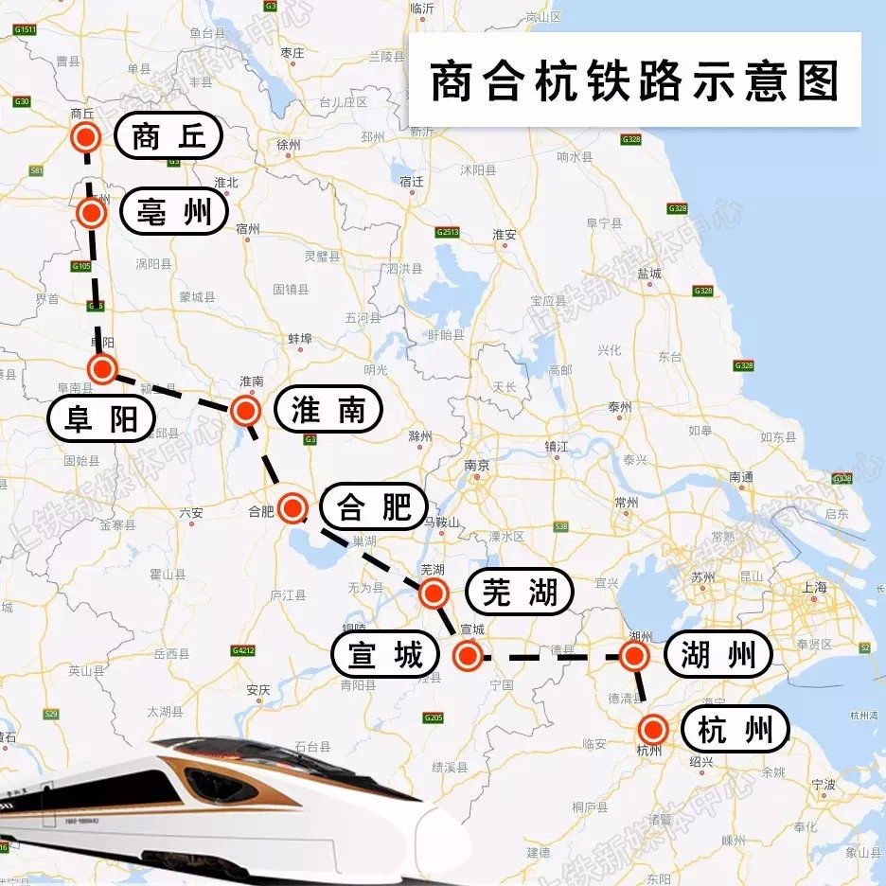

4.我国新一代深远海综合科考船入列
10月25日，中国海洋大学新型深远海综合科学考察实习船“东方红3”船正式入列“东方红”系列科考船队。
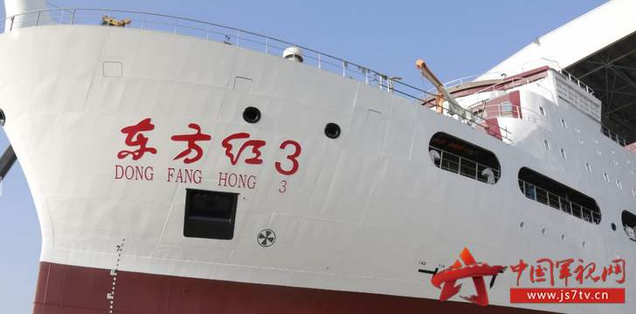

5.全海深载人潜水器球壳建造通过验收
近日，我国自主研发建造的全海深载人潜水器球壳建造完成并通过总体集成单位验收。这是世界上最大的万米级载人潜水器球壳，可搭载三人同时下潜，最大下潜深度超过一万米。此次验收标志着我国全海深潜水器进入全面总装阶段。
载人球壳使用的钛合金材料之前一直被广泛适用于航空航天领域，科研人员发现，钛合金用于深海装备更为理想，拥有诸多优越性和独特性。
钛具有强大的防腐功能，几乎不腐蚀的特性大大提高钛合金载人球舱的耐用性。钛合金材料，又称为海洋金属，最主要是它耐海水腐蚀，它在海水里放下去就没有腐蚀迹象，经过几十年甚至十几年，二十几年。

六、国际要闻

1.巴黎发布2024年奥运会 残奥会会徽
巴黎2024年奥运会组委会10月21日发布了该届奥运会和残奥会的会徽。巴黎奥组委希望通过新会徽的发布，传递巴黎2024年奥运会开放、接近、便利、融合的理念，让每个奥运会参加者和观众都能成为奥运的一部分。巴黎2024年奥运会和残奥会使用同样的标志作为会徽，这在历史上还是第一次。
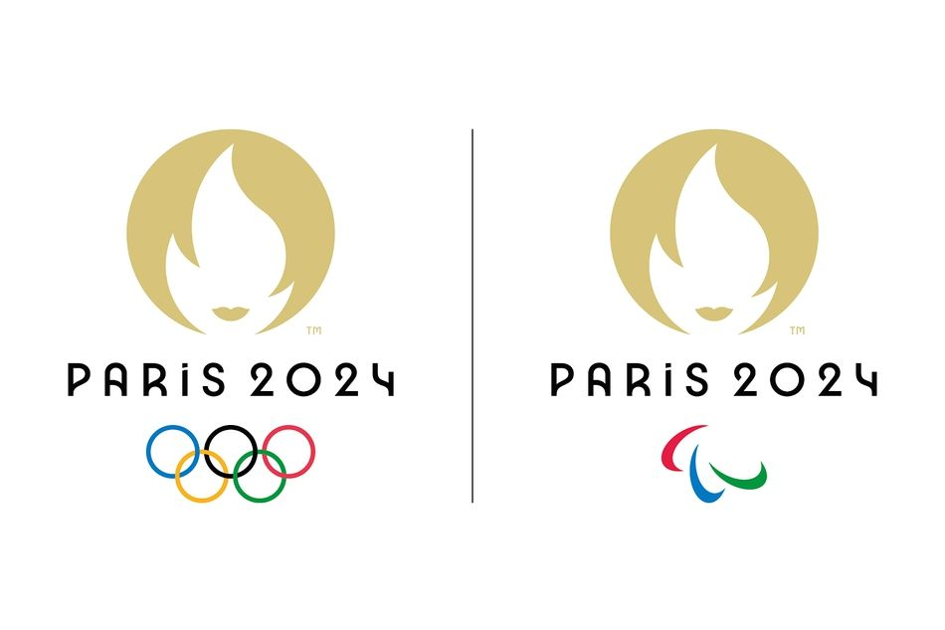
圆形的会徽中含有奥运金牌、奥运之火和法兰西共和国象征——玛丽亚娜女神三重意义，象征着巴黎将举办一次友好、以人为本的奥运会。

2.首届俄非峰会聚焦经济安全合作
首届俄罗斯与非洲国家峰会23日开始在俄罗斯索契举行。俄总统普京当天表示，过去5年来，俄非之间的贸易额超过200亿美元。这一数字在未来4到5年内有望翻番。俄还将协助非洲国家应对包括恐怖主义在内的各种重大挑战和安全威胁。非洲联盟轮值主席、埃及总统塞西说，非洲国家希望与俄罗斯合作，提升经济和科技潜力、实现工业升级并改善基础设施。

3.以色列蓝白党接替利库德集团组阁
以色列总统里夫林23日宣布，正式授权蓝白党领导人甘茨组建新一届政府，试图打破持续已久的组阁僵局，避免重新举行大选。此前，利库德集团领导人、以色列现任总理内塔尼亚胡在21日宣布组阁失败。而甘茨也是以色列近11年来除内塔尼亚胡之外首个获得组阁权的党派领导人。

4.志愿军烈士陵园修缮工程启动
10月25日，中国和朝鲜有关部门在平壤市兄弟山中国人民志愿军烈士陵园举行修缮工程开工仪式，宣布包括兄弟山志愿军陵园在内的6座志愿军烈士陵园修缮工程正式启动。
朝鲜劳动党中央机关报《劳动新闻》刊发署名评论文章，高度评价中国人民志愿军69年前入朝参战，在战场上英勇战斗，作出伟大牺牲，强调进一步发展朝中友好合作关系是朝鲜党和人民的坚定意愿。

5.俄首艘23550型破冰巡逻舰下水
俄罗斯首艘23550型破冰巡逻舰“伊万·帕帕宁”号10月25日在圣彼得堡海军部造船厂下水。据俄罗斯海军方面介绍，这是俄罗斯首次建造破冰船级别的战斗舰艇。舰艇既可在北极冰层地区进行科考工作，又可以保护俄罗斯在该区域的国家利益。
“伊万·帕帕宁”号具有拖船、巡逻船、破冰船的功能，将配备便携式防空导弹系统和火炮装置，还设置了舰载直升机位。

七、地方要闻

1.第六届丝绸之路国际电影节闭幕
第六届丝绸之路国际电影节10月20日在福州闭幕，《流浪地球》《对不起，我们错过了你》《幸福的拉扎罗》三部影片获得了“金丝路”传媒荣誉年度故事片奖。本届电影节还举办了电影市场交易、学术论坛，并专项设立了“一带一路”电影基金。

2. 2019世界智能网联汽车大会在京开幕
10月22日，2019世界智能网联汽车大会在北京开幕。本次大会以“共建生态 智领未来——开启汽车新时代”为主题。北京顺义区正打造国内首个5G全覆盖的自动驾驶封闭测试场，占地300亩的一期测试道路在会议期间投入使用。

3.第26届中国杨凌农高会开幕
第26届中国杨凌农业高新科技成果博览会10月22日在陕西杨凌开幕，共设有40多个涉农专题展览。首次举办的上合组织国家农业专题展成为本届展会的一大亮点。

4.第三届“海丝国际传播论坛”在珠海开幕
第三届“21世纪海上丝绸之路”中国（广东）国际传播论坛10月22日在珠海开幕，海内外300多名嘉宾参加。论坛期间，中央广播电视总台向来自全球的嘉宾展示了在媒体融合方面的创新成果，通过“5G+4K/8K+AI”的技术创新，实现4K超高清实时集成制作，并以最直观的方式，展现8K画质的震撼效果。

5.红军长征粤北纪念馆开馆
位于广东韶关仁化县城口镇的红军长征粤北纪念馆10月22日起对公众开放，室内部分展出了中央红军于1934年10月25日至11月14日长征过境粤北的历史和红军文物。室外部分则涵盖中央红军过境南雄、仁化、乐昌的131处遗址遗迹等。

6.山西举办国际果品交易博览会
第四届山西（运城）国际果品交易博览会近日在运城农业会展中心开幕，来自28个国家和地区的200多种精品水果集中亮相。展会突出国际性、科技性和实效性，签约项目金额近80亿元。

7.第二届中国·河南招才引智创新发展大会举行
第二届中国·河南招才引智创新发展大会10月26日在郑州开幕，吸引了包括诺贝尔奖获得者、两院院士等在内的2389名海内外知名专家和高层次人才出席。大会共发布人才岗位需求157423个。

8. 疏勒河终端湖“哈拉奇”近300年后重现
近日，我国最长的“倒流河”疏勒河全程再现大河西流，同时，干涸消失了300余年的疏勒河终端湖——“哈拉奇”重现，并形成5平方公里左右的湖面，蔚为壮观。这是科研人员近日在甘肃敦煌西湖国家级自然保护区西端和库姆塔格沙漠东缘交汇地发现的。
“哈拉奇”是疏勒河的尾闾，这里曾经水草丰茂、湖波荡漾，后来因为生态环境恶化，自东向西流淌的疏勒河一度断流，“哈拉奇”也随之消失。2011年以来，随着《敦煌水资源合理利用与生态保护综合规划》的实施，尤其是疏勒河及党河河道恢复与归束工程完工投用，生态水不断补给，疏勒河恢复全程流淌，它的终端湖——“哈拉奇”也得以重现水面。

9.海南打造千亿级互联网产业园区
海南省政府和中国电子10月27日在北京签订战略合作协议，共同打造海南生态软件园和海南信息安全基地。近一年来，国资委与海南省政府共同推进海南自贸区港建设，截至10月底，海南已与21家央企签署战略合作协议，23家央企在海南设立区域总部，注册资本金额350亿元。

时政模拟题

1. 2019年太原能源低碳发展论坛10月22日在山西太原开幕，习近平发贺信，本次论坛的主题是（ ）
A. 能源革命，国际合作
B. 开放合作、共享发展
C. 汇聚天下英才 共创美好未来
D. 质量成就美好生活
2.（多选题）以下用于保护我国国家秘密信息的是（ ）
A. 核心密码
B. 普通密码
C. 商用密码
D. 用户密码
3. 国家对密码实行分类管理。密码分为核心密码、普通密码和商用密码。其中普通密码保护信息的最高密级为（ ）
A. 秘密级
B. 机密级
C. 绝密级
D. 没有等级
4. 2019女乒世界杯10月20日在成都落幕，决赛中，中国选手（ ）以4：2战胜队友朱雨玲，夺得冠军，成为国际乒联办赛历史上首个世界杯“五冠王”。
A. 王曼昱
B. 刘诗雯
C. 丁宁
D. 陈梦
5. （多选题）巴黎2024年奥运会组委会10月21日发布了该届奥运会和残奥会的会徽。圆形的会徽中含有（ ）象征着巴黎将举办一次友好、以人为本的奥运会。（ ）
A. 埃菲尔铁塔
B. 奥运金牌
C. 奥运之火
D. 玛丽亚娜女神

时政模拟题参考答案与解析
1. A【解析】2019年太原能源低碳发展论坛10月22日在山西太原开幕。习近平致贺信，本次论坛的主题是“能源革命，国际合作”，来自20余国和多个国际组织800余位代表出席。第三届中国—太平洋岛国经济发展合作论坛10月21日在萨摩亚首都阿皮亚召开。本届论坛以“开放合作、共享发展”为主题。10月26日，2019世界青年科学家峰会在浙江温州召开。习近平向大会致贺信希望与会嘉宾围绕“汇聚天下英才 共创美好未来”主题，交流思想，互学互鉴。第83届国际电工委员会大会于10月14日至25日在上海召开，主题为“质量成就美好生活”。故本题的正确答案为A项。
2. AB【解析】《密码法》第七条规定，核心密码、普通密码用于保护国家秘密信息，核心密码保护信息的最高密级为绝密级，普通密码保护信息的最高密级为机密级。第八条规定，商用密码用于保护不属于国家秘密的信息。
3. B【解析】《密码法》第七条规定，核心密码、普通密码用于保护国家秘密信息，核心密码保护信息的最高密级为绝密级，普通密码保护信息的最高密级为机密级。故本题的正确答案为B项。
4. B【解析】2019女乒世界杯10月20日在成都落幕，决赛中，中国选手刘诗雯以4：2战胜队友朱雨玲，夺得冠军，成为国际乒联办赛历史上首个世界杯“五冠王”。故本题的正确答案为B项。
5. BCD【解析】圆形的会徽中含有奥运金牌、奥运之火和法兰西共和国象征——玛丽亚娜女神三重意义，象征着巴黎将举办一次友好、以人为本的奥运会。故本题的正确答案为BCD。

更多考“事”信息、时政热点、真题演练，敬请关注华图教育事业单位公众号！

